## **[邪神八味·第二章投影【７】](https://zhuanlan.zhihu.com/p/137600759" \t "https://www.zhihu.com/column/_blank)**

[](https://www.zhihu.com/people/hasmart)

**[hasmart](https://www.zhihu.com/people/hasmart" \t "https://www.zhihu.com/column/_blank)**

麈柄断了尘根无事花开自纷纷野马尘埃何须顾从此鲲鹏背上人

11 人赞同了该文章

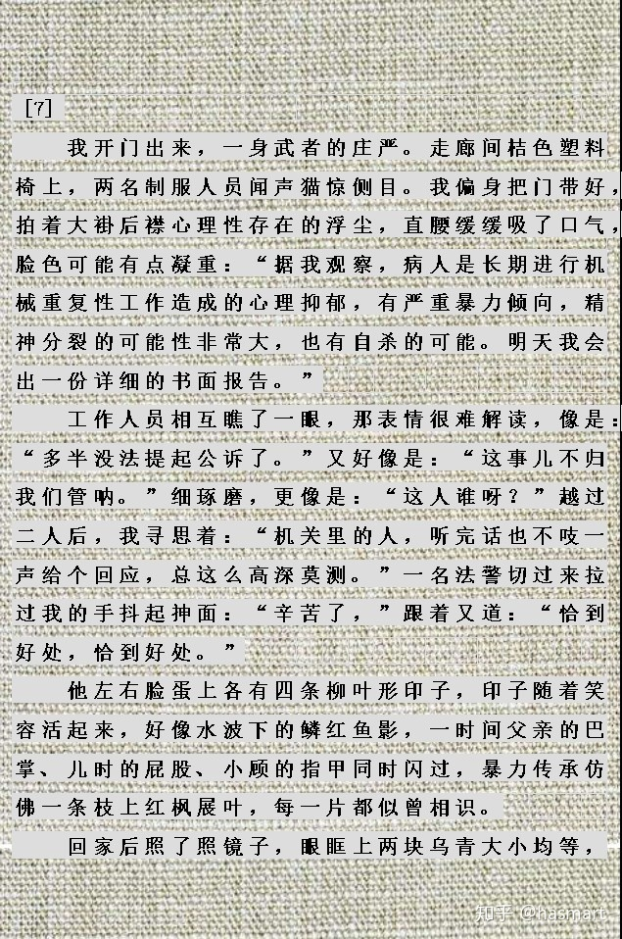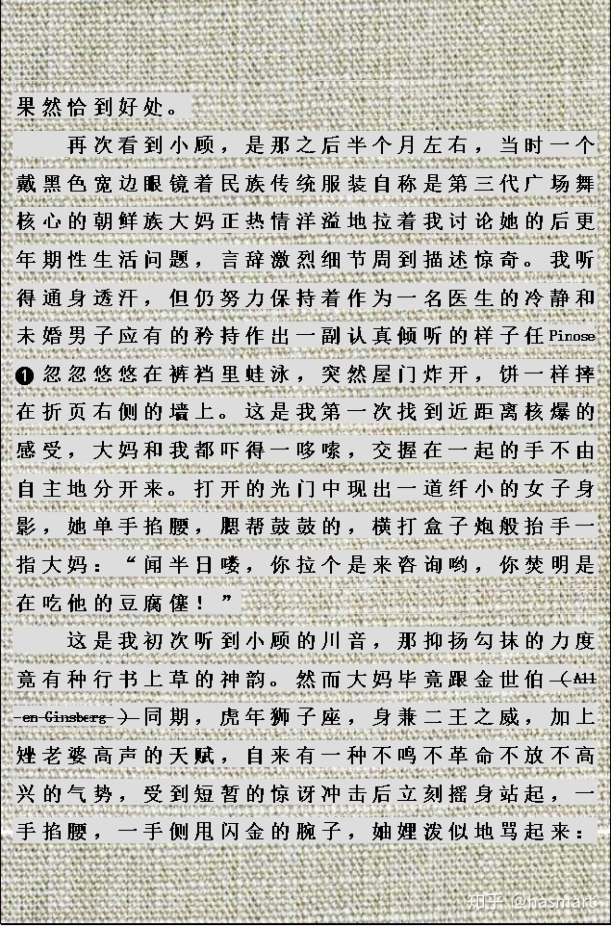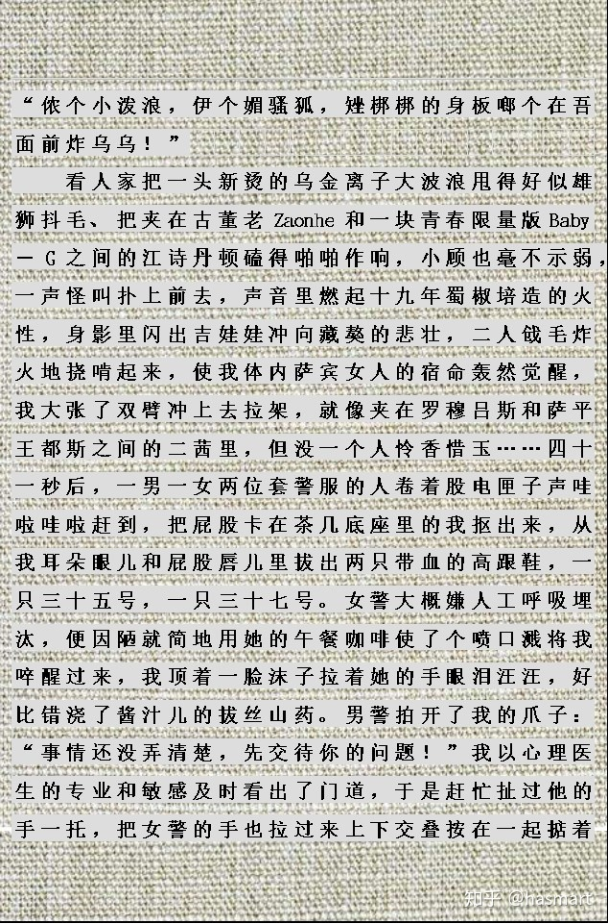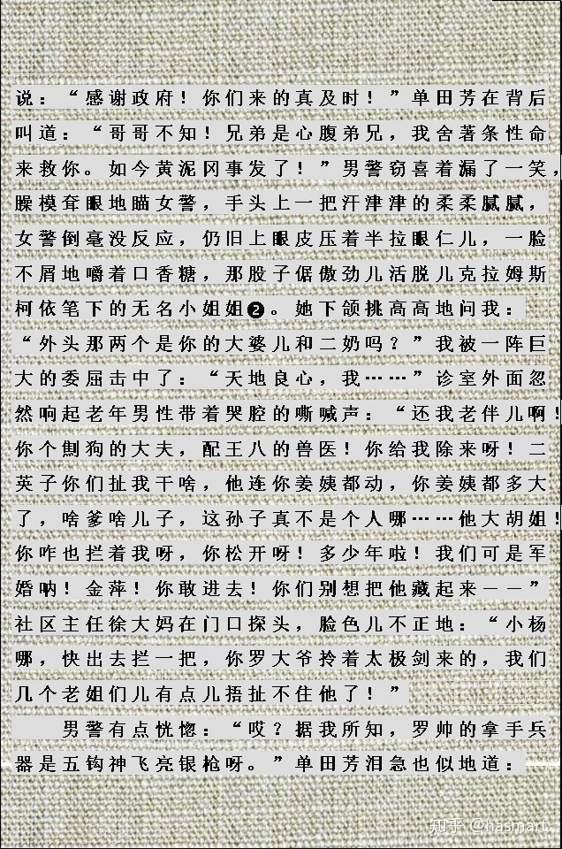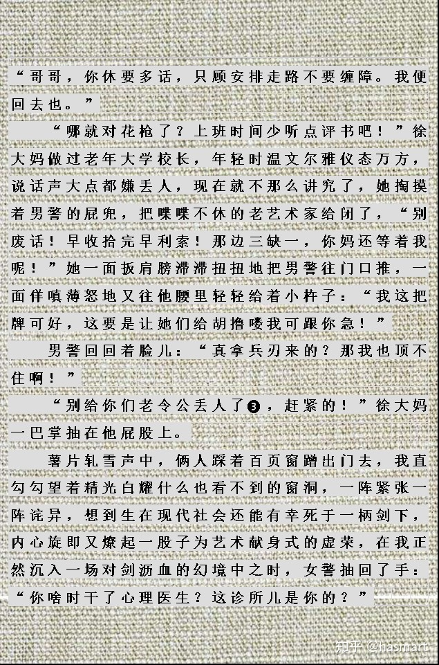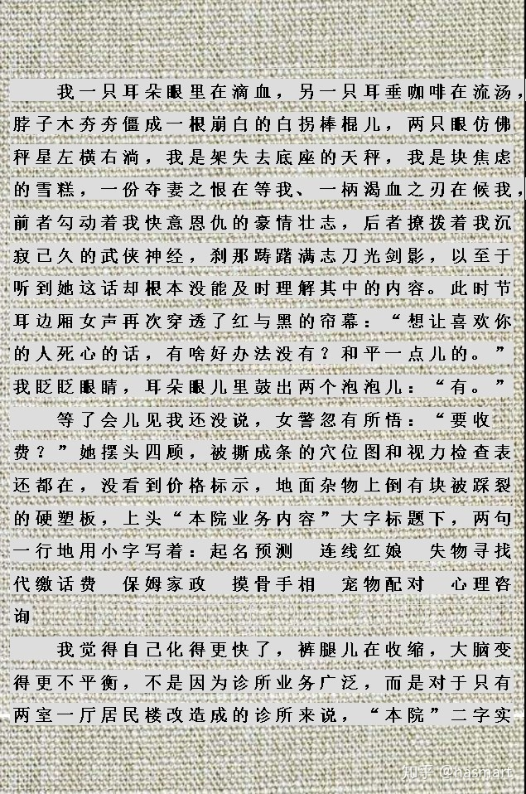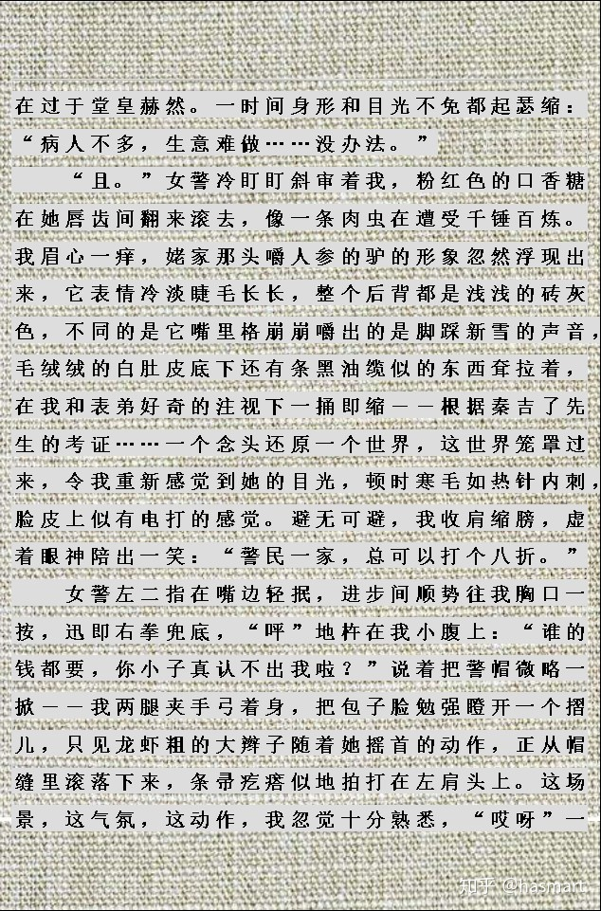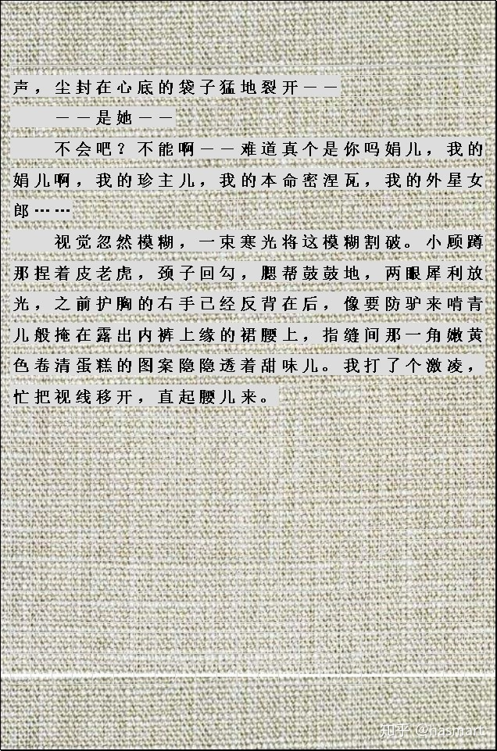

――

**注❶：Pinose。匹诺曹的名字Pinocchio由pino（**松树**）加occhio（**眼睛**）组成，此处去掉眼睛换成鼻子（nose)以模仿penis的音和特性。penis在传统医学中称为宗筋，筋为肝所主属木，故借木偶名喻之，pino为意大利语，nose为英语，二者嫁接亦谐“音意”之合【英语单词的音、木偶童话的意，按西方学者的说法，《木偶奇遇记》原本隐喻谎言与男性生殖求偶行为的关系（**比如匹诺曹受猫、狐引诱，又进入鱼体内，这都是象征**），由于体裁为童话，象征物就向上转移到了鼻子，而鼻子又能“判断男性大小”，此法不科学但二者在民间确有对应心理】。此处看上去“不正经”，但实际写的是通感作用下“谎言的传递”，参后。**

**注❷：有一种说法，《无名女郎》画的就是托尔斯泰笔下的安娜·卡列尼娜，此女想卧轨自杀，害怕了、撤身时反被轧死。了解这一点，对将来理解女警这一人物具有重要意义。**

**注❸：《对花枪》主要人物为罗艺和妻子姜氏，二人以枪法驰名。男民警姓“杨”，而评书书目中有《杨家将》，讲的是杨家兄弟不断被上级利用再坑陷的故事。老令公即杨继业。枪使得好的，杨家也算一门，使得好枪的被当枪使，这是个笑话。**

[发布于 2020-05-01](https://zhuanlan.zhihu.com/p/137600759" \t "https://www.zhihu.com/column/_blank)